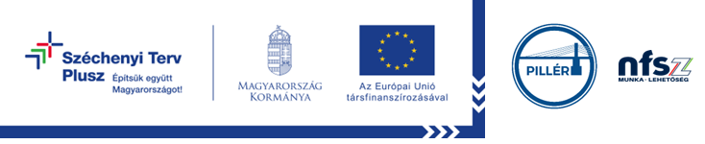

„A munkavállalók és vállalatok alkalmazkodóképességének és termelékenységének javítása a munkaerő fejlesztésén keresztül”

Kedvezményezett neve: T-DENTAL Fogtechnikai Korlátolt Felelősségű Társaság

A képzések elnevezése és célja:
Tevékenységünk működtetéséhez és hatékonyságának növeléséhez elengedhetetlen a munkavállalók továbbképzése. A képzések kiválasztásakor arra törekedtünk, hogy olyan tréning jellegű, gyakorlatias képzéseket válogassunk össze, melyek ténylegesen segítik cégünk mindennapos munkavégzését, a munkafolyamatok optimalizálását. A képzések kijelölésekor szem előtt tartottuk azt is, hogy munkavállalóink csak rövidebb időre essenek ki a munkavégzésből, ezáltal biztosítva cégünk folyamatos működését.

Szerződött támogatás összege: 13 051 280 Ft

Projekt befejezésének dátuma: 2027.01.31.

A képzések részletes bemutatása:
A projekt során szakmai, IKT és Soft skill típusú képzéseket biztosítunk munkavállalóinknak. A képzéseken 40 fő munkavállalónk vesz részt. A projekt során az alábbi képzéseket valósítjuk meg:
Adatvédelmi lehetőségek és mesterséges intelligencia használata 22 óra - távoktatás
A képzésben résztvevő a képzés végére képes lesz az adatvédelmi ismereteket használva biztonságosan tárolni és kezelni a digitális adatokat, saját adatait megőrizni és megvédeni. Képes lesz a mesterséges intelligencia biztosította lehetőségeket a munkája során kihasználni.
MS Office 365 felhasználói szintű ismeretek 30 óra - távoktatás
A képzésben részt vevő a képzés végére képes megfelelő szinten, megfelelő biztonsággal használni az MS Office 365 programjait: Excel, Word, Teams, PDF-szerkesztés, PowerPoint, Outlook, és egyéb O365 funkciók.
Emberismeret és munkavállalói mentális egészség 20 óra - távoktatás
A képzés célja, hogy a résztvevők képesek legyen fenntartani a mentális jóllétüket a munkahelyükön, valamint hozzájáruljanak a pozitív munkahelyi légkör, a támogató környezet kialakításához.
Kereskedelmi ismeretek fejlesztése 16 óra - távoktatás
A képzés célja, hogy a résztvevőket megismertessük a kereskedelem alapelveivel, gyakorlati módszereivel és aktuális kérdéseivel.

